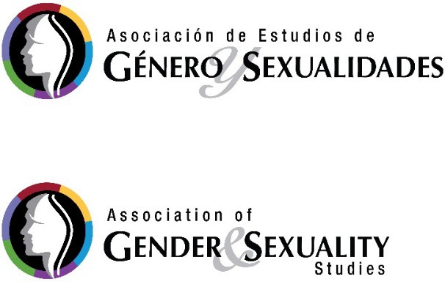
Premios Victoria Urbano Victoria Urbano Awards

Premio Victoria Urbano de Creación 2021

Pullman, 7 de septiembre de 2021

Dra. Susana Villanueva Eguia Lis, Texas State University Estimada Susana:
A través de la presente carta, tengo el honor de comunicarle que su selección de poemas ha sido elegida para recibir el Premio Victoria Urbano de Creación correspondiente al año 2021.

El jurado estuvo compuesto por la Dra. Giovanna Urdangarain (Secretaria de la AEGS), Yosie Crespo (poeta; ganadora del PVU de Creación 2019) y la Dra. Eva Paris-Huesca (Vice-Presidenta de la AEGS), quien ofició como presidenta del comité evaluador.

Como es de conocimiento entre la membresía de la AEGS, este premio se otorga a la mejor obra creativa en uno de los siguientes géneros literarios, escrita en español o portugués: poesía, cuento, teatro breve. El tema de la obra debe estar relacionado con los temas y/o misión de la AEGS.

La evaluación de las obras recibidas se basó en el siguiente criterio: originalidad, contribución a la literatura con temas femeninos o temas de/sobre la mujer, composición, valor estético y estatus de obra inédita.

El jurado considera que la selección de poemas enviada es “variada en estructura (alterna con estructuras clásicas como el soneto y poemas de verso libre) y temática, aunque se presenta un claro hilo conductor que indaga en cuestiones de género e identidad”. “El poemario se destaca por incluir un lenguaje rico, con imágenes llenas de fuerza y muy sugestivas. Son poemas breves, pero se presentan como un anhelo por compartir el dolor propio y por romper con el estatus quo, subvirtiendo el orden social e incluso el lingüístico”. “La colección despliega, con eficacia retórica, un carácter lúdico que se aprecia tanto en lo formal como en lo temático e identitario”. “La secuencia de imágenes que revelan enfermedad, muerte y emergencia de un verdadero yo en términos genéricos logra una fuerza sugestiva que le otorga a la colección un tono crescendo que, aunque no fuera requisito para las contribuciones, hace que sea una mini obra sólida en cuanto a las

categorías propuestas para la evaluación”. “En esta pequeña colección de poemas se revela la presencia de un poeta que pretende dar rienda suelta a las obsesiones y deseos más profundos. En sus versos está condensado cierto hilo conductor -la amenaza de envenenar o ‘hipnotizar’ a su lector. Se debate con el ying y el yang y con los opuestos, no siempre reconciliables en el poema y aunque van sin un rumbo definido, como quejándose, podemos decir que son poemas intensamente sugerentes, como si fueran escritos en diversas líneas de fuga, lo cual es al final como la propia vida”.

El Premio Victoria Urbano de Creación será entregado durante el Congreso XXX de la AEGS, “Redes trasatlánticas. Re-presentar y re-conocer: Cinco siglos de iniciativas y aportes por parte de las mujeres hispánicas”, que se llevará a cabo del 17 al 19 de noviembre, 2021, en Santo Domingo, República Dominicana (formato híbrido). Este reconocimiento lleva un premio consiste en un diploma, un aporte monetario de $200 y la publicación de parte de la obra creativa en REGS.

Junto con mis felicitaciones, reciba un saludo muy cordial.

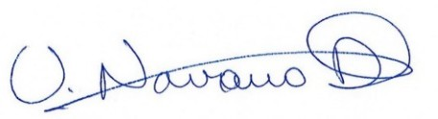

Vilma Navarro-Daniels Presidenta de la AEGS/AGSS

